Huskeliste for planlegging av konfirmasjon (ikke prioritert rekkefølge)
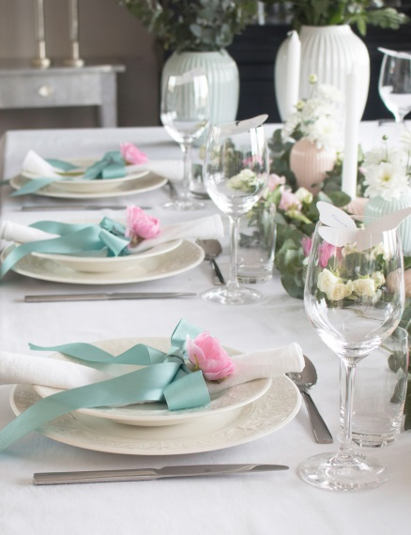
- Hvor skal festen være?
- Hvem skal inviteres?
- Når skal invitasjoner sendes ut?
- Når begynner selskapet? (skal vi møtes før gudstjenesten dersom gudstjenesten begynner sent?)
- Hva skal vi spise?
- Hvordan skal bordet se ut? Har vi nok bord/stoler?
- Bordplassering (hvem skal sitte hvor?)
- Skal rommet pyntes?
- Hva skal konfirmanten ha på seg?
- Hva skal familien ha på seg?
- Skal vi ta bilder, hvem tar bilder, hvor og når skal bildene tas?
- Hvem skal tale?
- Hva skjer etter middag? Underholdning/quiz?/film?
- Når er det naturlig og avslutte? Langveis reisende gjester må tas hensyn til
- Når reiser vi til kirken, hvem leverer konfirmanten i kirken?
Hvis du lurer på noe som har med konfirmasjonsgudstjenesten og tidsrammene rundt seremonien: ta kontakt med kateket XX på epost XXevt. ring XX

Huskeliste for planlegging av konfirmasjon (ikke prioritert rekkefølge)
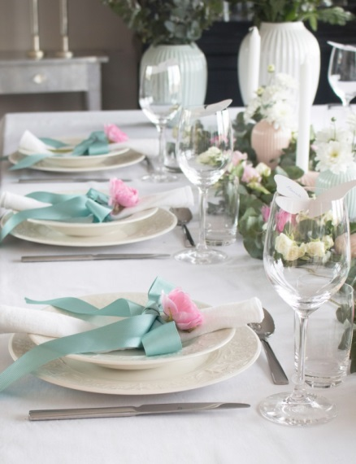
- Hvor skal festen være?
- Hvem skal inviteres?
- Når skal invitasjoner sendes ut?
- Når begynner selskapet? (skal vi møtes før gudstjenesten dersom gudstjenesten begynner sent?)
- Hva skal vi spise?
- Hvordan skal bordet se ut? Har vi nok bord/stoler?
- Bordplassering (hvem skal sitte hvor?)
- Skal rommet pyntes?
- Hva skal konfirmanten ha på seg?
- Hva skal familien ha på seg?
- Skal vi ta bilder, hvem tar bilder, hvor og når skal bildene tas?
- Hvem skal tale?
- Hva skjer etter middag? Underholdning/quiz?/film?
- Når er det naturlig og avslutte? Langveis reisende gjester må tas hensyn til
- Når reiser vi til kirken, hvem leverer konfirmanten i kirken?
Hvis du lurer på noe som har med konfirmasjonsgudstjenesten og tidsrammene rundt seremonien: ta kontakt med kateket XX på epost XX evt. XX

